МИНИСТЕРСТВО НАУКИ И ВЫСШЕГО ОБРАЗОВАНИЯ РОССИЙСКОЙ ФЕДЕРАЦИИ
федеральное государственное бюджетное образовательное учреждение
высшего образования
«РОССИЙСКИЙЭКОНОМИЧЕСКИЙУНИВЕРСИТЕТИМЕНИ Г. В.ПЛЕХАНОВА»
ВОРОНЕЖСКИЙ ФИЛИАЛ
КОЛЛЕДЖ

Отчет
по практической работе №5
По дисциплине: «Технология разработки программного обеспечения»
На тему «ОРГАНИЗАЦИЯ ПРОЦЕССА РАЗРАБОТКИ ПО В ОБЛАЧНОЙ СИСТЕМЕ УПРАВЛЕНИЯ ПРОЕКТАМИ KAITEN»

Кулькова Георгий Дмитриевича
студента 3 курса группы CИд-023
по специальности 09.02.07 Информационные системы и программирование
форма обучения: очная

Выполнил: Кульков Г.Д.
Проверила: Назарова О.И.
Дата:
Оценка:

2026 г.
Цель: получение практических навыков организации процесса разработки программного обеспечения в системе управления проектами Kaiten. Для достижения поставленной цели требуется решить следующие задачи: 1. Создать пространство проекта в облачной системе Kaiten. 2. Разработать карточки проекта с артефактами. 3. Организовать процесс разработки ПО в облачной системе управления проектами Kaiten.
Описание предметной области.
Разрабатываемая информационная система Reverie Accounting (RA) предназначена для автоматизации бухгалтерского и управленческого учета в ателье Rêve et joie (Кипр, Пафос). Система создается с целью упрощения и ускорения финансовых операций, повышения точности учета, обеспечения прозрачности бизнес-процессов и интеграции с единой цифровой экосистемой ателье.
RA позволит бухгалтерам и руководству ателье автоматизировать рутинные операции по учету заказов, материалов, платежей и заработной платы, получать актуальную финансовую информацию в режиме реального времени, интегрироваться с существующими и будущими системами ателье (Reverie Designer, Reverie Cost, Reverie World, возможно еще какие то в будущем), а также конечно формировать отчетность(самое важное дело для бюрократии) для внутренних и внешних (налоговых) нужд, масштабировать бизнес за счет поддержки многопрофильности.
Этапы разработки.
Этап | Содержание работ | Срок | Результат
1. Предпроектное обследование | Анализ бизнес-процессов, сбор требований | 01.03-15.03.2026 | Отчет об обследовании
2. Разработка ТЗ | Составление и утверждение ТЗ | 16.03-31.03.2026 | Утвержденное ТЗ
3. Итерация 1 (MVP) | Учет клиентов и заказов, базовая отчетность | 01.04-30.04.2026 | Рабочий прототип
4. Итерация 2 | Складской учет, интеграция с RD | 01.05-31.05.2026 | Версия 0.2
5. Итерация 3 | Расчет зарплаты, налоговая отчетность | 01.06-30.06.2026 | Версия 0.3
6. Итерация 4 | Возможность работы между разными филиалами, аналитика | 01.07-31.07.2026 | Версия 0.4
7. Тестирование | Комплексное тестирование, исправление ошибок | 01.08-15.08.2026 | Отчет о тестировании
8. Внедрение | Установка, обучение, опытная эксплуатация | 16.08-31.08.2026 | Акт внедрения
Названия карточек не соответствуют названию этапов, название их отражает конкретные потребности разработки.

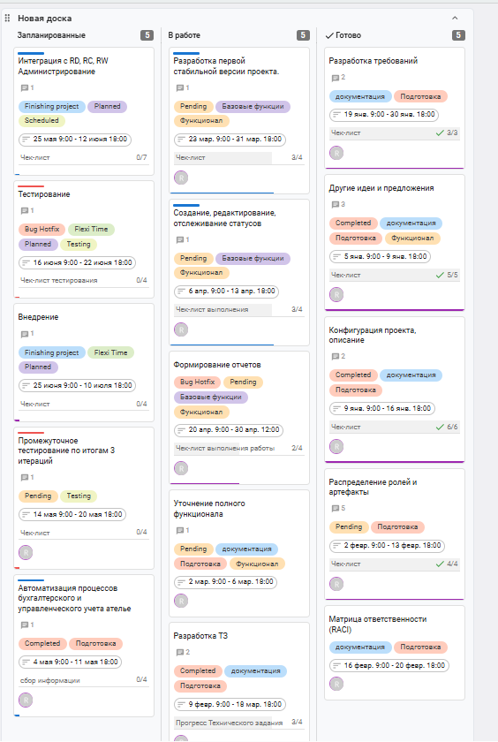
Рис. 1 Все карточки на доске
Всего создано 15 карточек, по 5 для каждого из трех столбцов, готово, завершенные и запланировано.
Ниже перечислены все карточки, в хронологическом порядке.
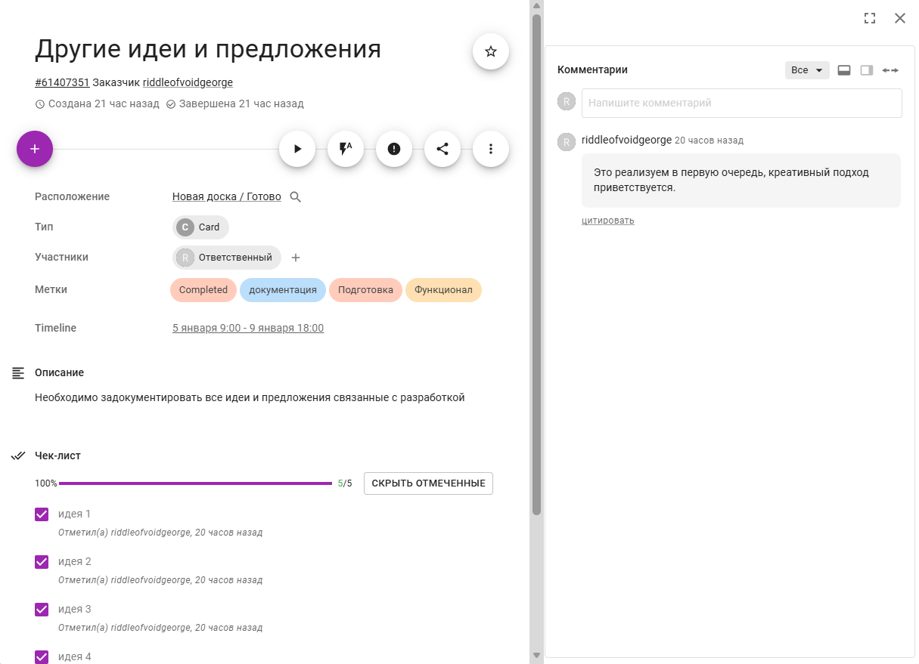
Рис. 2 Карточка «Другие идеи и предложения», отображает задачу представления креативных идей перед началом составления основной документации, для того чтобы создаваемый программный продукт был конкурентоспособен и интересен.
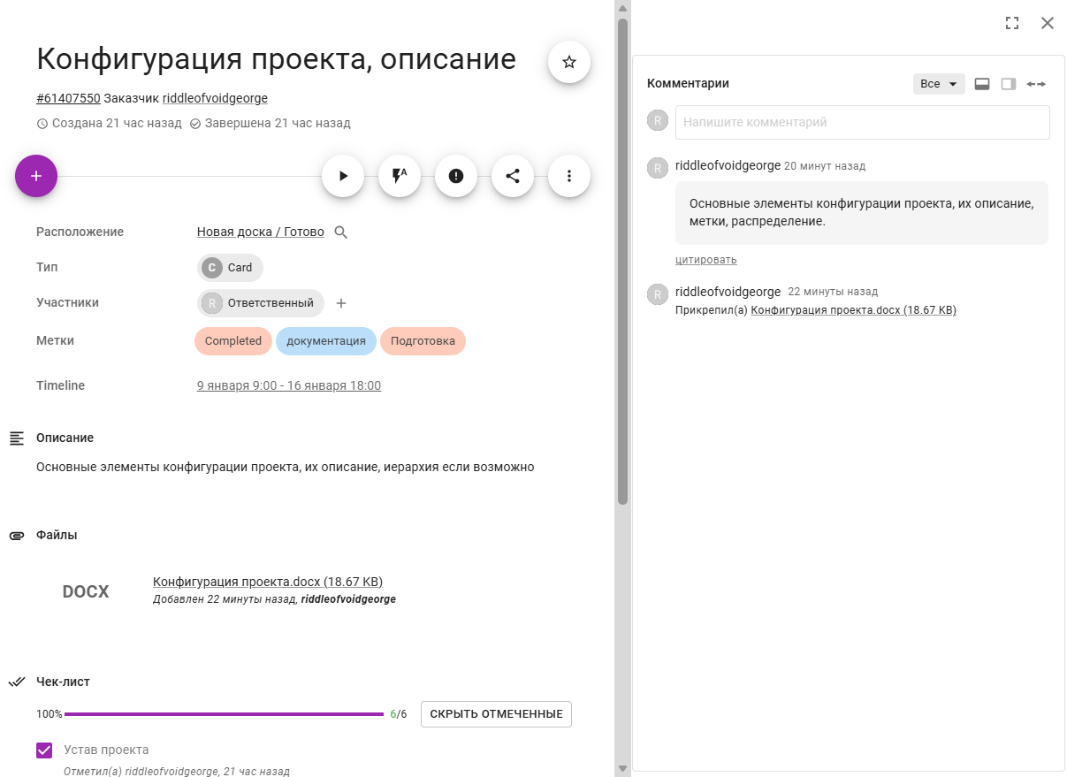
Рис. 3 карточка «Конфигурация проекта, описание», отображает задачу создания базовой документации начала проекта.
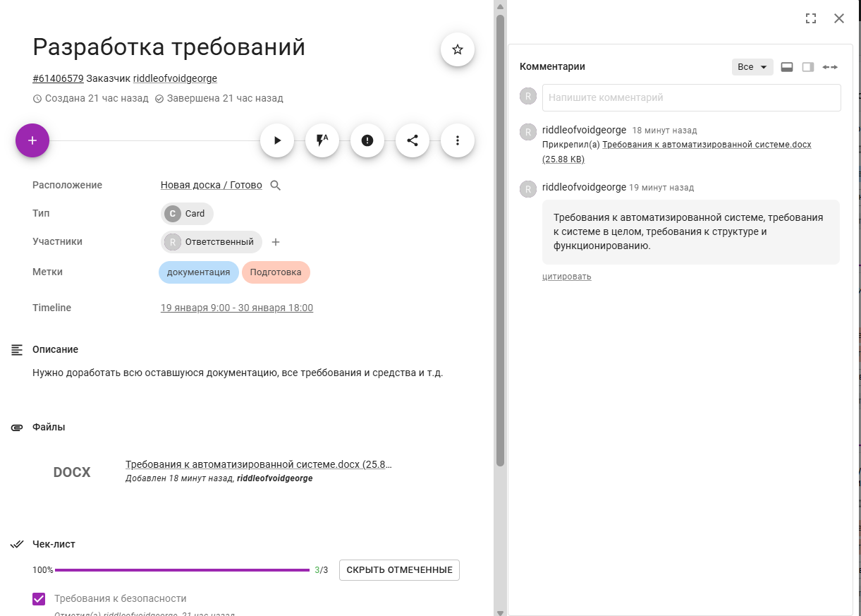
Рис. 4 карточка «Разработка требований», отображает задачу создания документации, содержащей требования к создаваемому проекту.
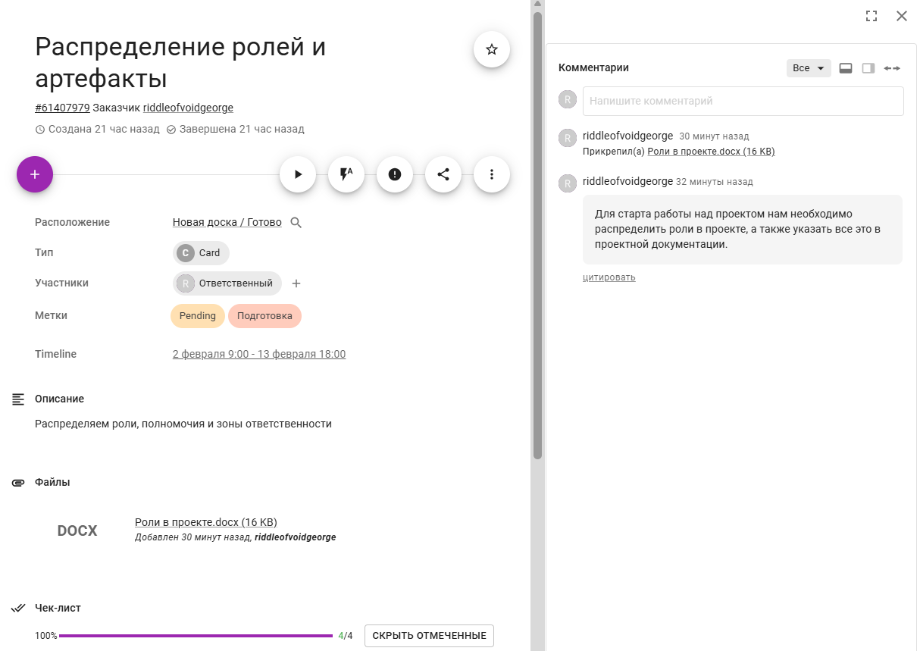
Рис. 5 карточка «Распределение ролей и артефактов», она отображает задачу распределение ролей в команде разработки, для наиболее эффективного расчета нагрузки.
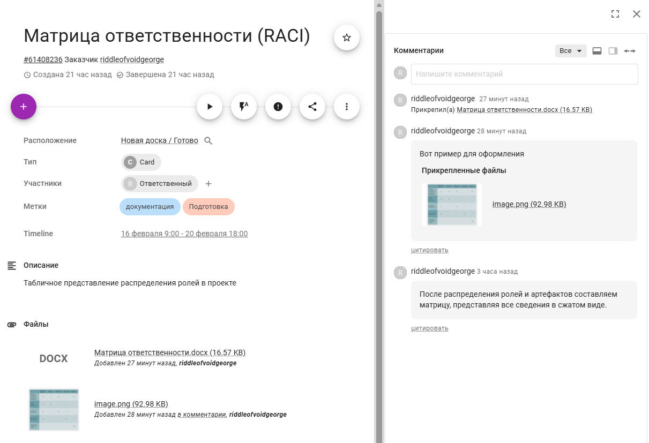
Рис. 6 карточка «Матрица ответственности», она отображает задачу распределение ролей в команде разработки, для наиболее эффективного расчета нагрузки. Реализуется на основе распределения ролей предыдущей задачи.
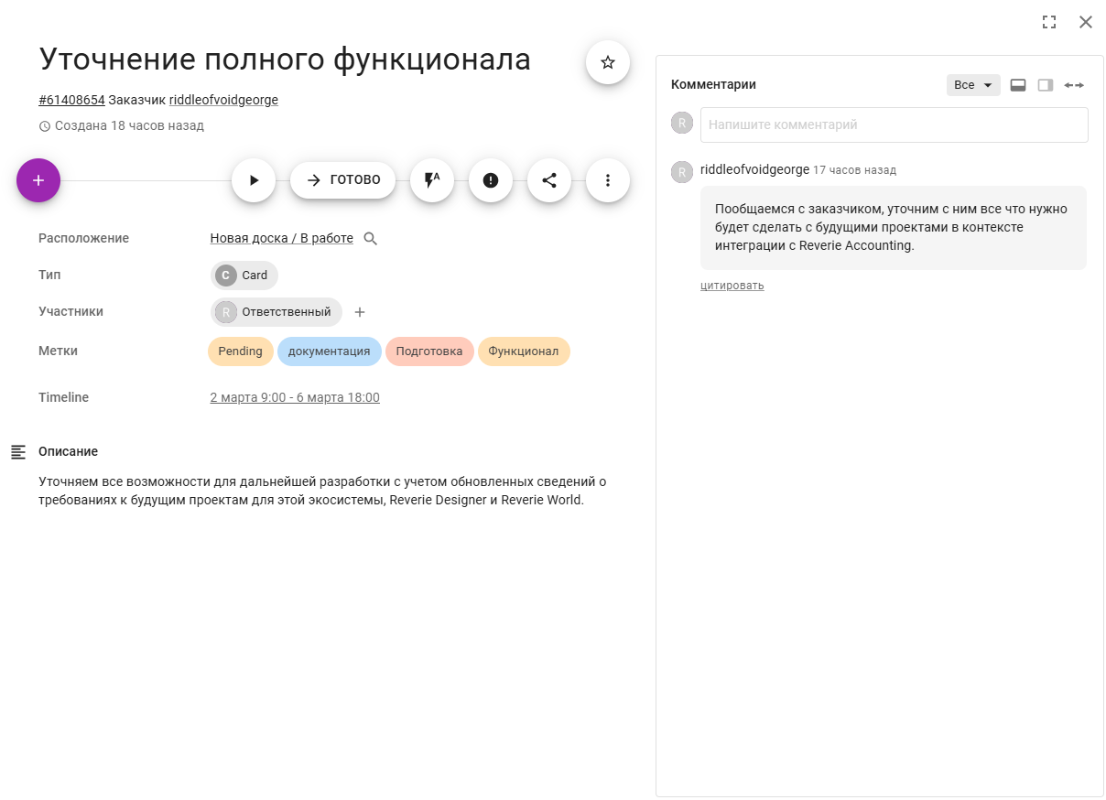
Рис. 7 карточка «Уточнение полного функционала», она отображает задачу уточнения сведений у заказчика насчет тех функций, которые он хочет видеть в программном продукте, с учетом обновленных сведений о рынке, конкурентах и т.д.

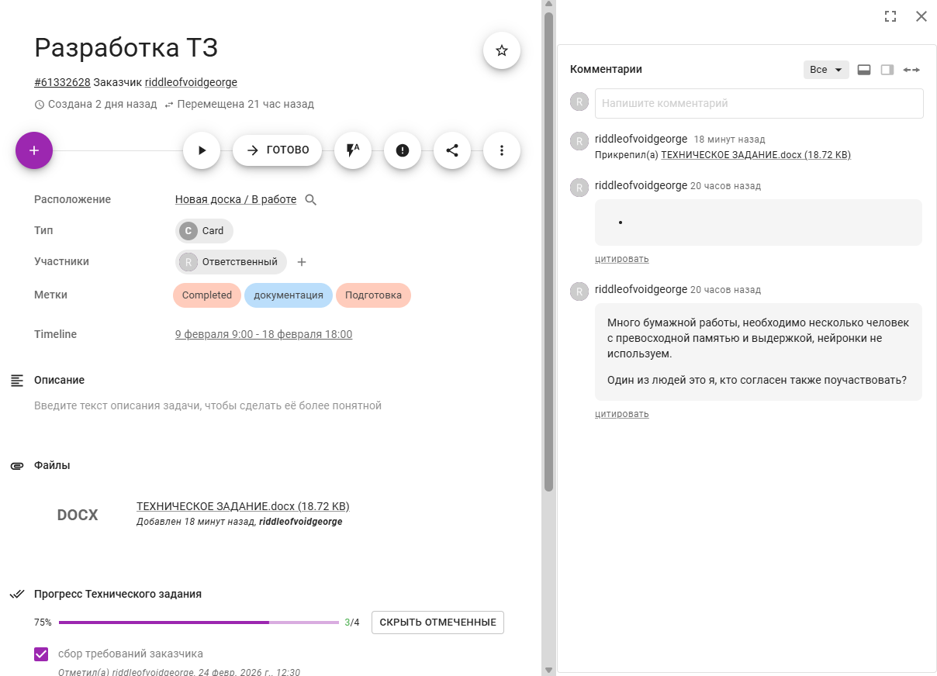
Рис. 8 карточка «Разработка ТЗ», она отображает задачу разработки технического задания с учетом обновленных сведений от заказчика. Эта карточка напрямую связана с предыдущей.

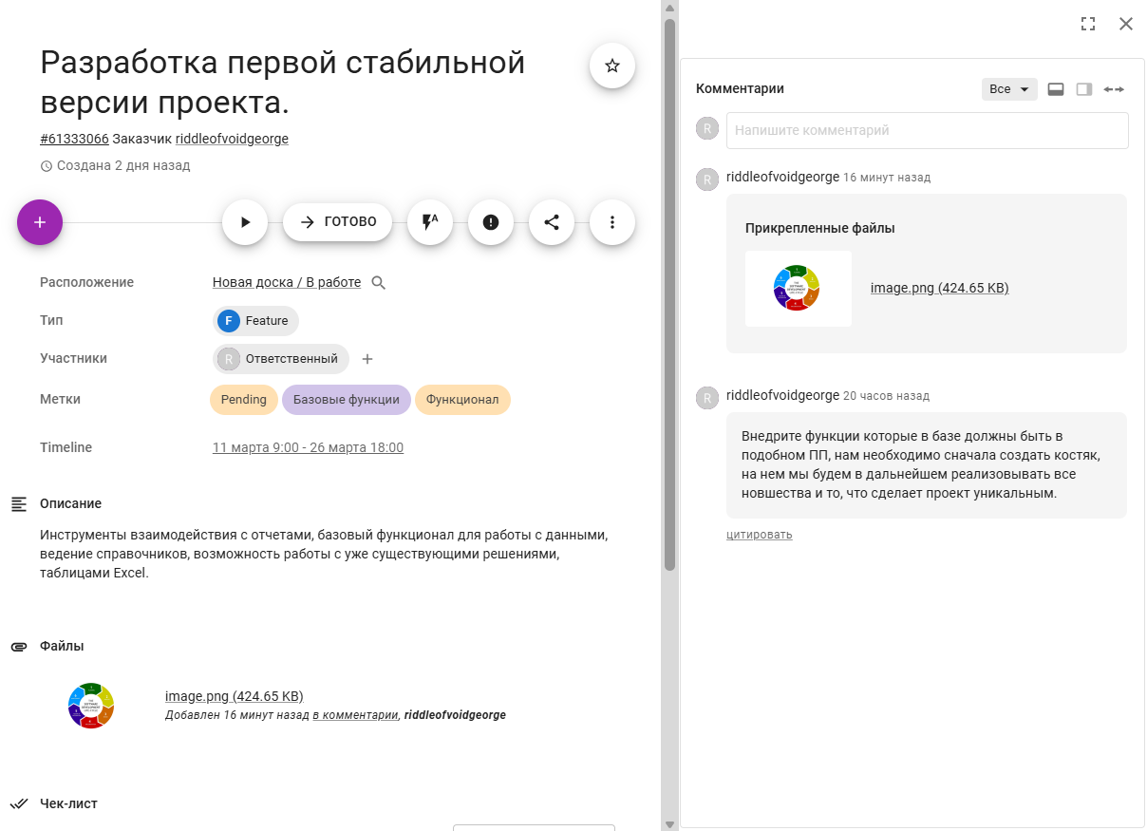
Рис. 9 карточка «Разработка первой стабильной версии проекта», она отображает задачу создания рабочего прототипа программного продукта, это соответствует первой итерации разработки.

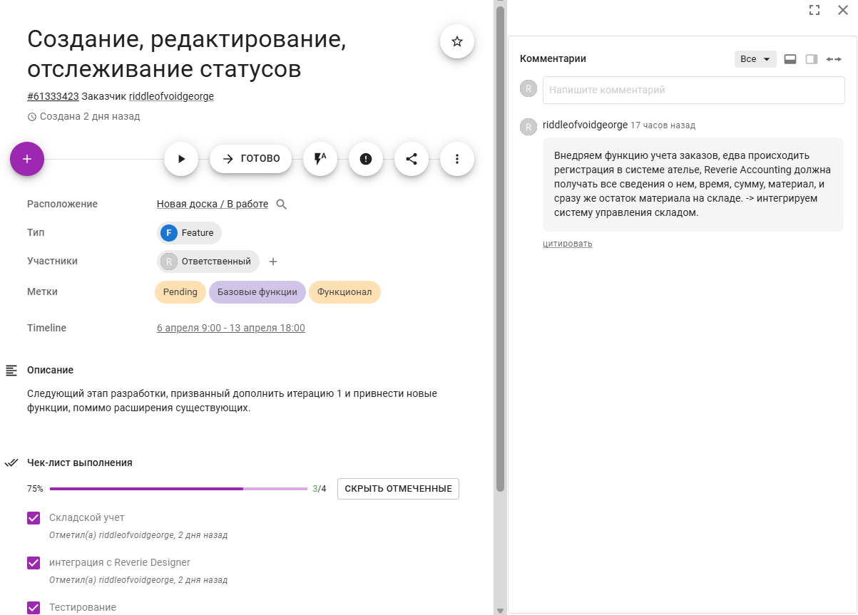
Рис. 10 карточка «Создание, редактирование, отслеживание статусов», она отображает задачу дополнения первого рабочего прототипа программного продукта, это соответствует теперь второй итерации разработки.

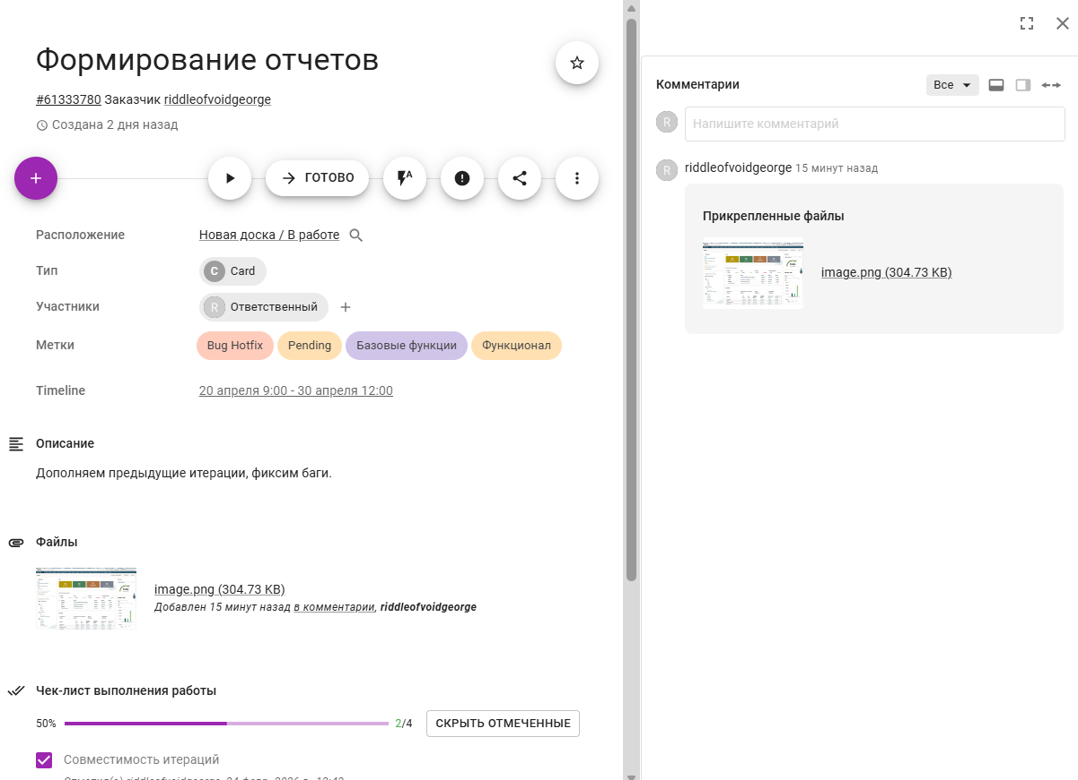
Рис. 11 карточка «Формирование отчетов», она отображает задачу создания полноценной версии программного продукта, это соответствует третьей итерации разработки.

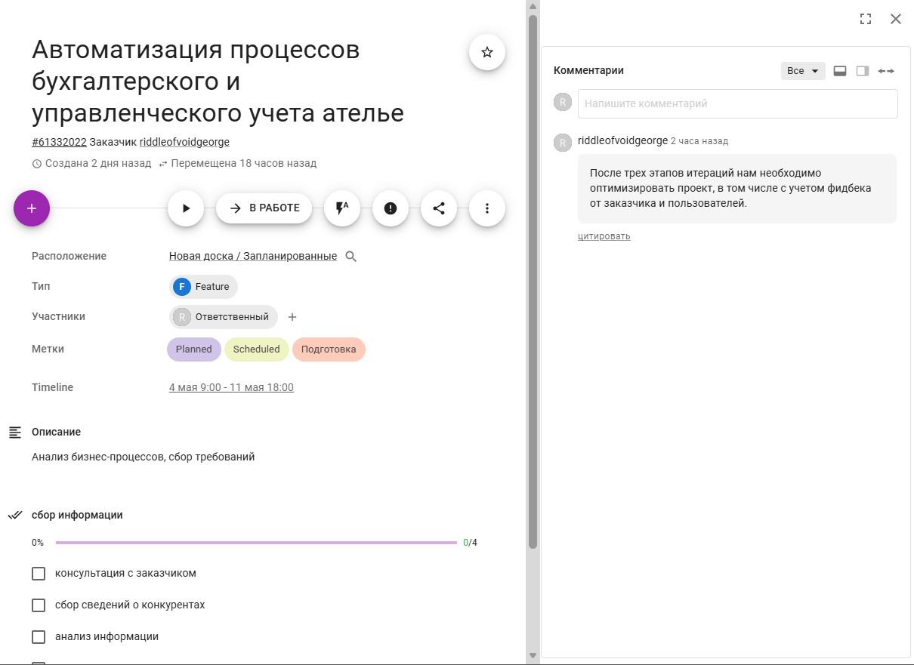
Рис. 12 карточка «Автоматизация процессов бухгалтерского и управленческого учета ателье», она отображает задачу оптимизации и дальнейшего процесса дополнения стабильной версии программного продукта.

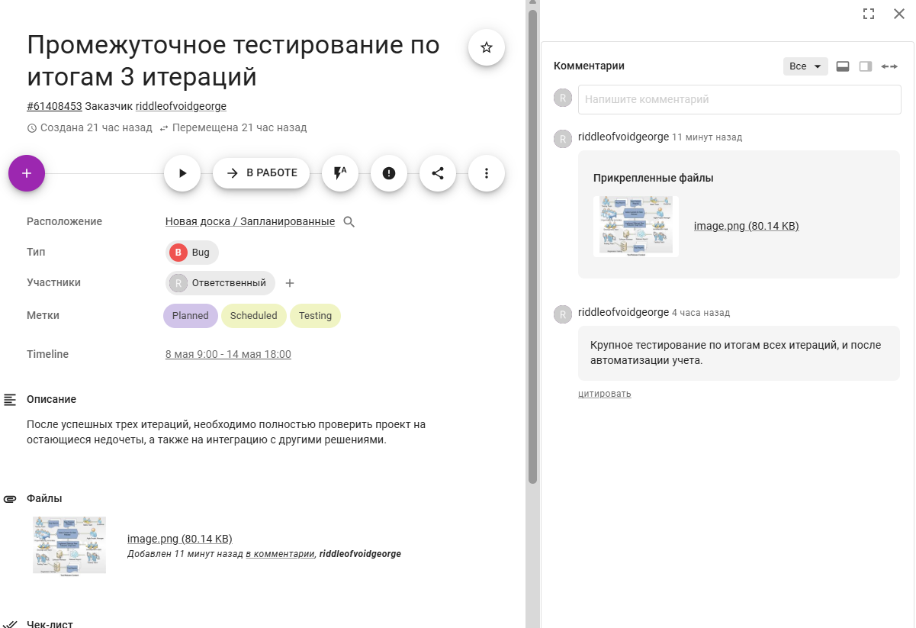
Рис. 13 карточка «Промежуточное тестирование по итогам 3 итераций», она отображает задачу тестирования дополнений стабильной версии программного продукта, это соответствует первой итерации разработки.

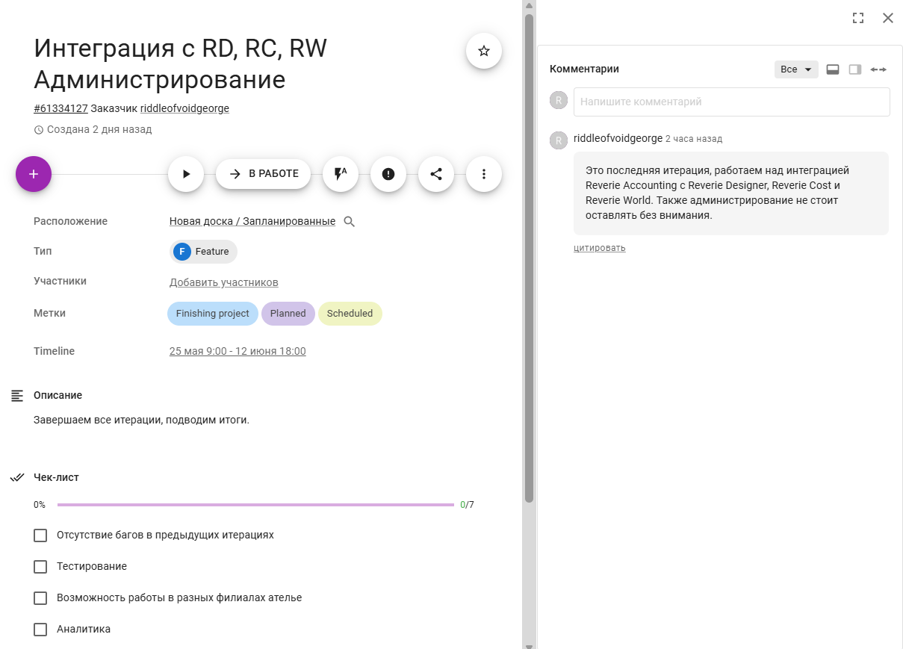
Рис. 14 карточка «Интеграция с RD, RC, RW. Администрирование», она отображает задачу тестирования дополнений стабильной версии программного продукта, это соответствует четвертой итерации разработки.

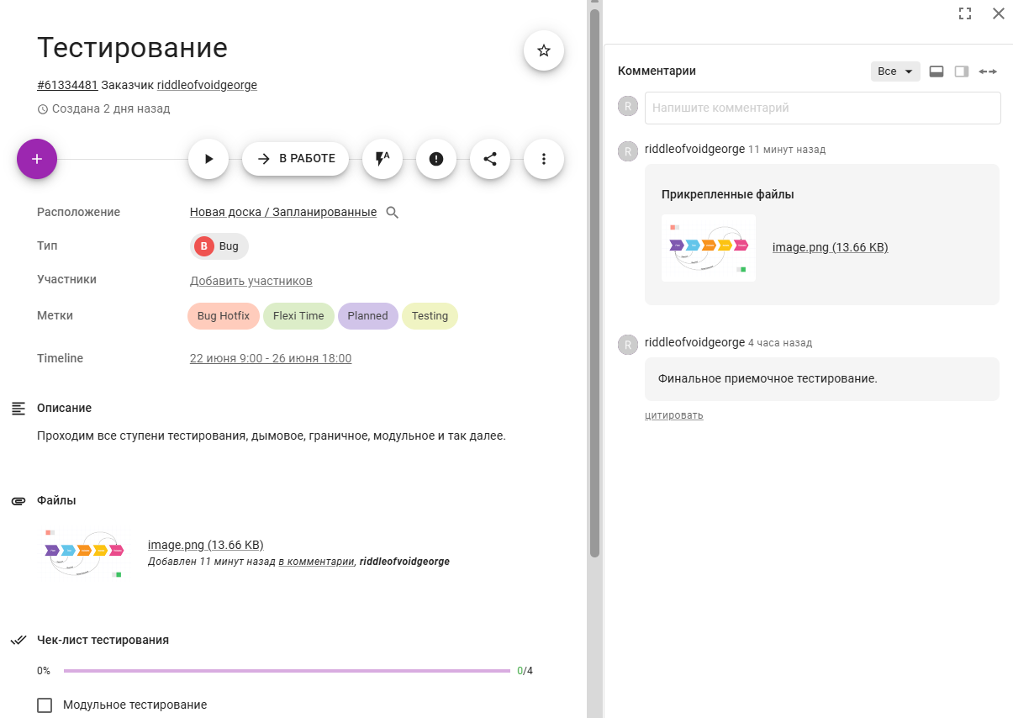
Рис. 15 карточка «Тестирование», она отображает задачу итогового тестирования всей стабильной версии программного продукта.

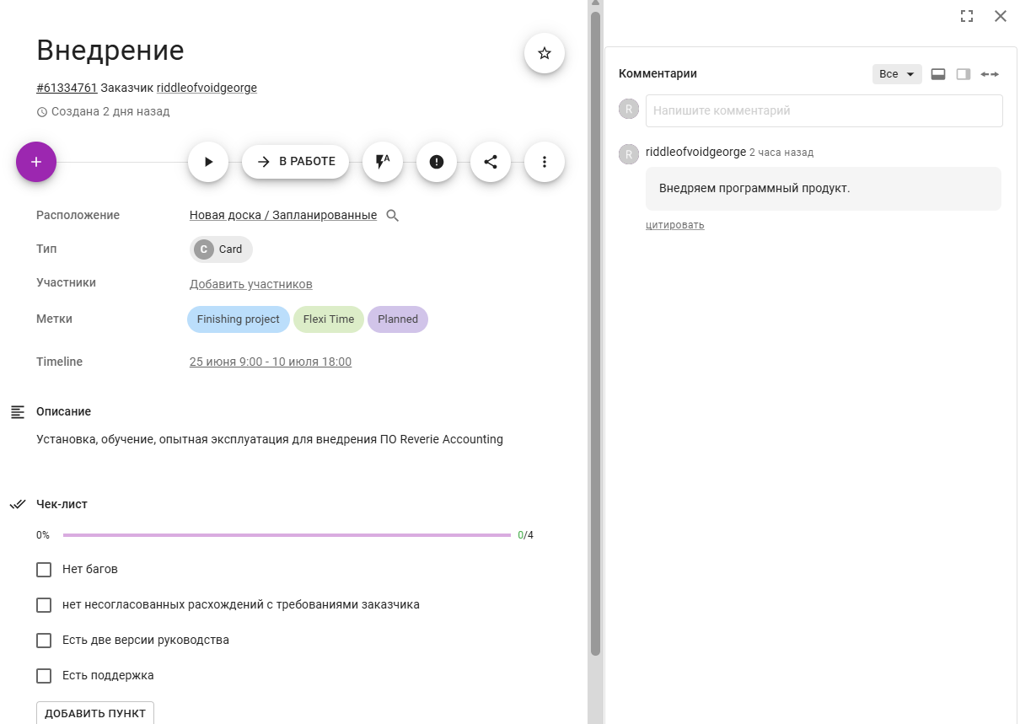
Рис. 16 карточка «Внедрение», она отображает задачу внедрения стабильной версии программного продукта.
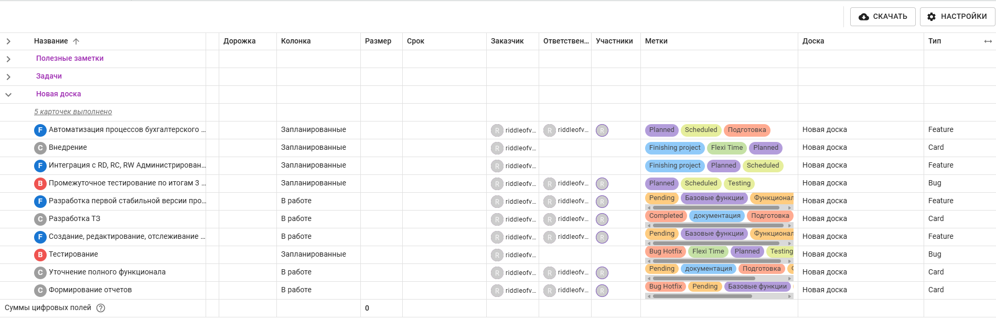
Рис. 17 Табличный вид всех карточек, включая их соответственные колонки, метки и тип, помимо заказчика и отвественного.

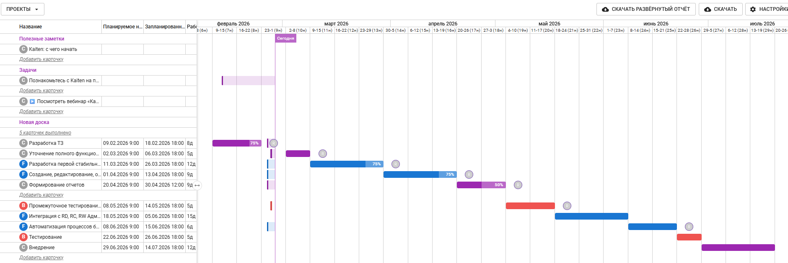
Рис. 18 это Timeline вид на сроки выполнения, для каждой карточки(задачи) указан свой срок выполнения от и до.
Вывод: в ходе выполнения работы была достигнута цель - получены практические навыки организации процесса разработки программного обеспечения в системе управления проектами Kaiten. Научились эффективно планировать и контролировать задачи, а также успешно завершать проект с достижением заявленных целей.
Для достижения цели были решены следующие задачи:
- Сформулирована и описана предметная область «ателье».
- Определены задачи.
- Создано пространство проекта в облачной системе Kaiten.
- Разработаны карточки проекта с артефактами.
- Организован процесс разработки в облачной системе управления проектами Kaiten.
По завершении создания всех карточек, указания сроков и указания меток, можно подытожить что данная работа с Kaiten подошла к концу в контексте данной практической работы.
При выполнении данной практической работы мною был освоен материал теоретический, а также освоены практические навыки работы с Kaiten, теперь по прошествии этой практической работы я научился создавать доски проектов, карточки служащие для отображения задач разработки, а также ставить метки, позволяющие четко разграничить карточки по из особенностям, перетаскивать карточки из столбца «В работе» в столбец «Выполненные».

СПИСОК ИСПОЛЬЗУЕМОЙ ЛИТЕРАТУРЫ

- База знаний Kaiten. URL: https://faq-ru.kaiten.site/7caa3fc8-3cfb-4c34- b679-a641d218796e).

Ссылка на Kaiten.
https://riddleofvoidgeorge.kaiten.ru/space/731997

